实验报告纸

（院、系） 专业 1 班 组 管理信息系统 课 程

学号 姓名 实验日期 2017.3.26 教师评定
实验二 系统说明书

- 已完成内容及自评
电力配件公司信息系统说明书。完成良好

- 实验步骤及问题回答
学习编写一个具体管理信息系统的系统说明书。
- 上网和通过书本查询系统说明书的格式、定义
- 了解电力配件公司整个信息系统的业务流程、实施计划
- 使用相关软件绘制业务流程和实施计划，进行信息系统说明书的编写

- 实验结果

电力配件公司信息系统说明书

目录
1.引言 2
2.项目概述 2
（1）项目的主要工作内容； 2
（2）现行系统的调查情况； 2
（3）新系统的逻辑模型。 3
3.实施计划 4
（1）工作任务的分解； 4
（2）进度； 4
（3）预算。 5
4.系统说明书的审议 5

1.引言
项目的名称为电力配件公司信息系统，目标在于配件公司向电力配件生产厂家或批发商订货。电力配件公司从客户那里接受订货要求，把配件买给客户。客户可以当时购买，也可以预先订货，大件商品公司负责托运。当存货不足时，配件公司向供应商发出订货要求，以满足销售的需要。

2.项目概述

（1）项目的主要工作内容；
协调好配件公司、生产商家、大件商品运输公司、客户间的订货、配件买卖、托运关系，并达到数字化、自动化的信息管理。

（2）现行系统的调查情况；
现行系统的销售管理，采购管理，会计账务和客户的业务流程图
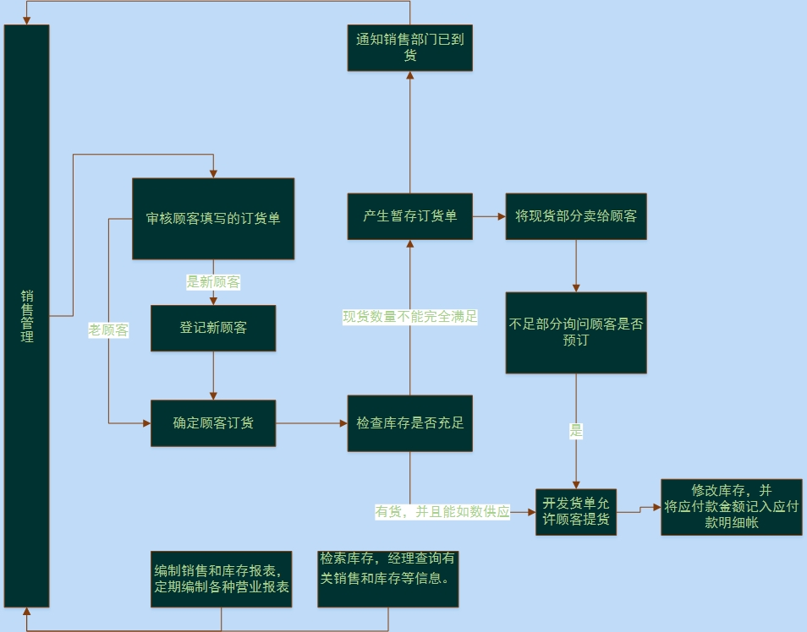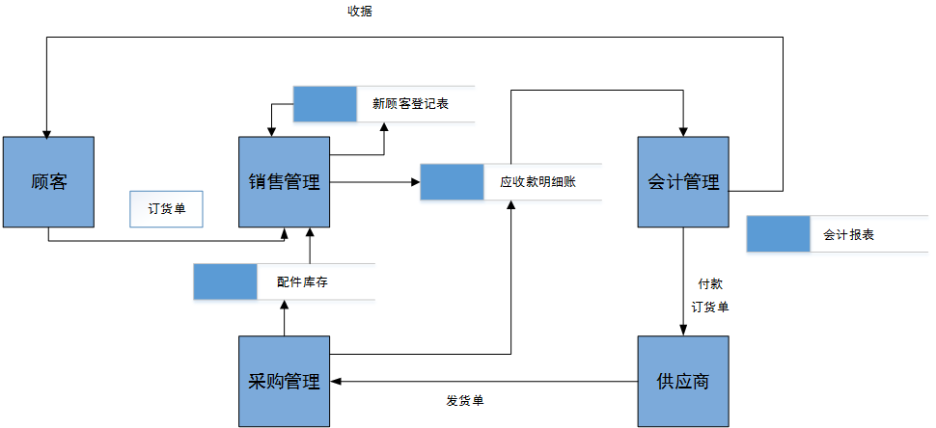

（3）新系统的逻辑模型。
新系统的销售管理，采购管理，会计账务和客户的数据流图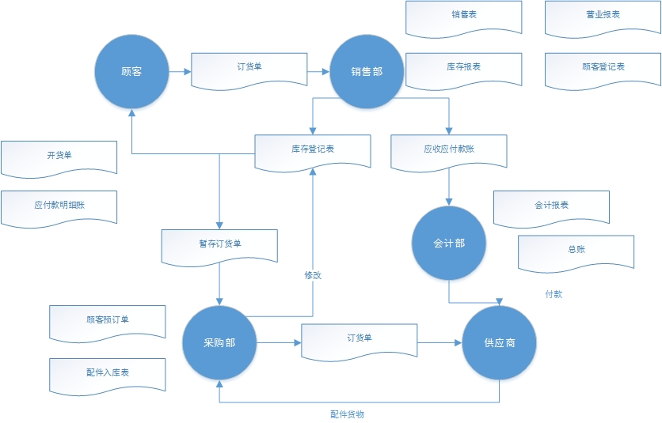

3.实施计划

（1）工作任务的分解；
1、确定实施小组
2、需求调研，制定流程，确定实施方案和计划
3、建立工作环境，设置计算机及网络设备，配置服务器、商业软件的安装
4、开发人员业务流程及相关技术培训考核。
5、迭代式的敏捷开发。
6、项目的实施与验收。

（2）进度；
项目的计划确定为1周、需求调研时长为3周，建立工作环境、开发人员业务流程及相关技术培训考核共1周，期间的约3个月为系统开发、客户需求交流与验证的时长，最后的3周进行软件的系统测试以及实施、验收。

（3）预算。
项目主要参与人员有项目经理（1人）、软件开发人员组成的小组（5人）、质量测试人员的小组（2人），软件配置管理组（2人）。开发总时长为5个月，预算为70W。

4.系统说明书的审议
由用户与技术人员进行系统分析和交流。审议过程由系统开发人员、企业领导、管理人员、系统分析专家共同进行。具体可为系统开发人员、电力配件公司的领导和管理人员、老客户、托运公司的领导和管理人员，以及1名局外的系统分析人员。

- 实验体会
- 绘制了数据流图和业务流程图，对上学期的知识有了一些回顾
- 设计和编写了管理信息系统系统说明书。
- 软件项目的创建和计划需要相当的分析和设计。

- 关键代码
无

- 参考的网上资源及文献
《管理信息系统》 百度文库
https://wenku.baidu.com/view/04f2818a2cc58bd63186bdee.html

《系统分析课件》 MBAlib
http://doc.mbalib.com/view/5ce023323efb0de5e393194ad58dd58a.html

